1. 命令行说明

|  |  |
| --- | --- |
| run | 运行模式，输出温度只和压力值（单位dbar） |
| calib | 定标模式，输出结果是电阻值、温度值、电压值和压力值 |
| stop | 待机模式，设备进行低功耗模式 |
| once | 单次采样，发送一次采样一次 |
| reset | 设备复位 |
| setcycle | 后面跟想要设置的采样频率，和指令用空格隔开，见附表1 |
| setbaud | 后面跟想要设置的波特率，只能是9600、14400、19200、38400、57600、115200其中之一，和指令用空格隔开 |
| getmessage | 获取设备信息，包括PSN、波特率、采样速率、设备时间、温度系数和压力系数等，和指令用空格隔开 |
| settime | 设置设备时间，后面跟年、月、日、时、分、秒，年份是实际年份减去2000，指令和年、月、日、时、分、秒之间用空格隔开 |
| setpsn | 设置PSN号，后面跟想要设置的设备PSN号，和指令用空格隔开 |
| enstore 1 | 使能设备存储，用于自容模式或者直读模式下需要设备存储数据的情况 |
| enstore 0 | 关闭设备存储 |
| update 1 | 固件更新标志置位，复位之后进入固件更新程序，此时设备中现有的应用程序将被删除，需谨慎操作 |
| update 0 | 固件更新标志复位 |
| settcoe | 后面跟5个温度系数，系数和指令之间用空格隔开 |
| setpcoe | 后面跟5个压力系数，系数和指令之间用空格隔开 |
| setpccoe | 后面跟5个压力补偿系数，系数和指令之间用空格隔开 |

附表1

|  |  |
| --- | --- |
| -4 | 4Hz |
| -2 | 2Hz |
| -1 | 1Hz |
| 1 | 1s |
| 2 | 2s |
| 3 | 3s |
| 4 | 4s |
| 5 | 5s |
| ... | ...s |

1. 自容模式数据导出说明

将设备从端盖处旋转拧开，插入USB，设备会被自动识别为U盘。

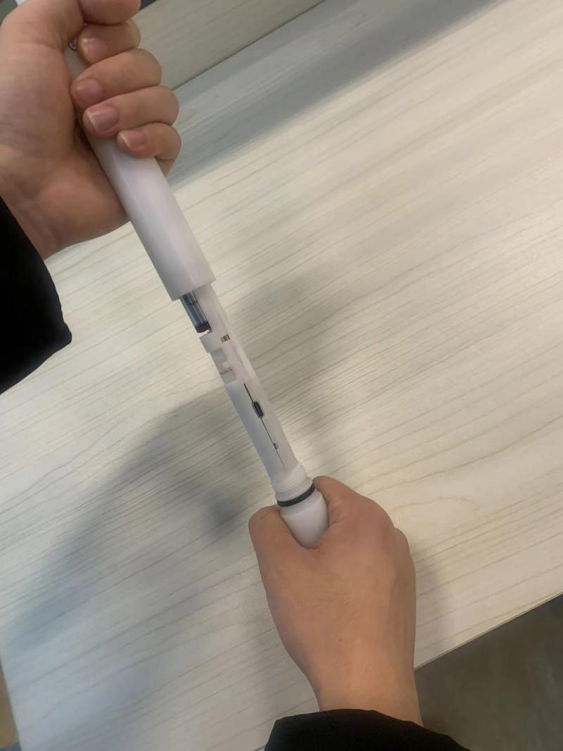

U盘大小为481MB，将U盘中保存的数据文件直接拖动到桌面或者复制到用户指定的文件夹下即可。

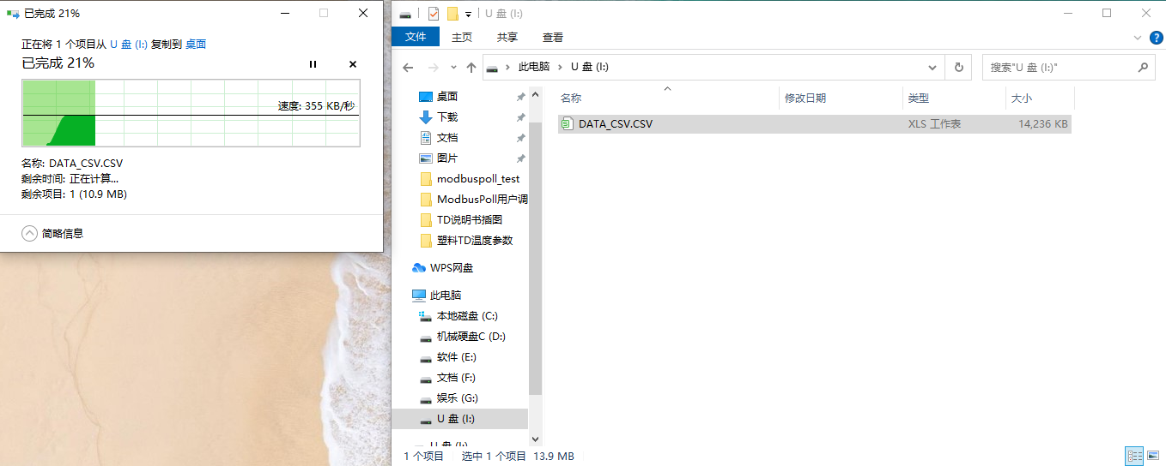

1. 注意事项

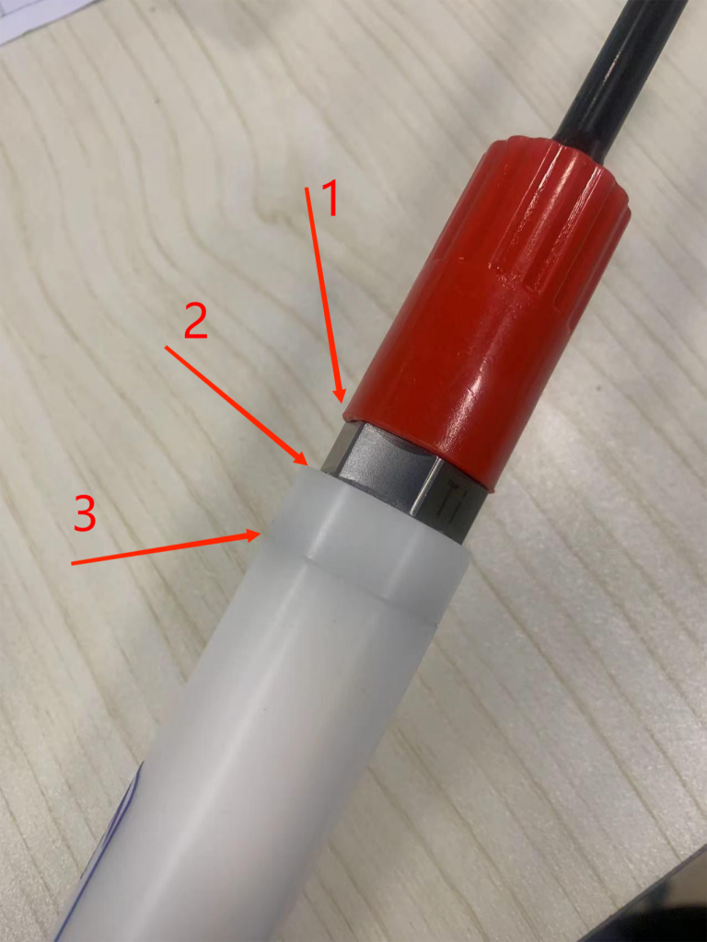

图中1处为接插件和堵头的连接处，去掉堵头连接线缆时，一定要固定好接插件再拧接插件堵头，确保2处（接插件与转接件连接处）不能发生旋转，否则会将内部接线拧断，3处为接插件与设备的连接件，一般无需处理。如需拧开也请确保2处不能发生旋转。